BULLETIN MUNICIPAL
DE SAINT GENIEZ Ô MERLE
JANVIER 2021
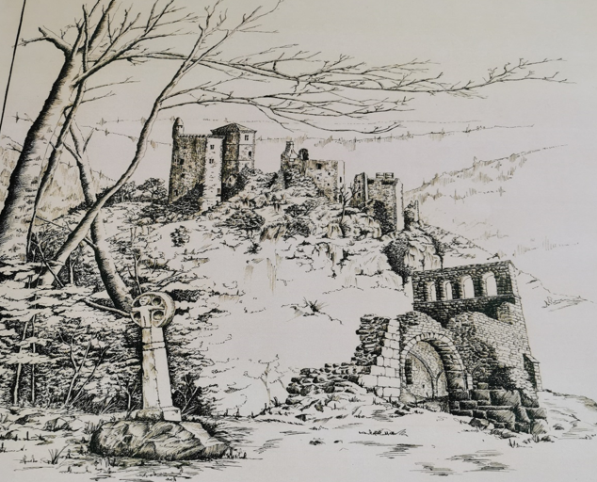
LE MOT DU MAIRE
L’année 2020 aura été très difficile, marquée par une épidémie de Covid 19 qui ne nous a pas permis de nous retrouver après l’élection de Juillet. C’est regrettable et nous espérons pouvoir le faire en 2021. Merci à tous pour la confiance que vous nous avez accordée.
Je vous présente avec les membres du Conseil Municipal tous nos meilleurs vœux d’espoir, de réussite et de santé pour cette nouvelle année et une bonne adaptation aux nouveaux arrivants au sein de notre commune.
Nos objectifs pour 2021 seront essentiellement de refaire le revêtement des voiries, de pallier le manque d’eau récurrent de la saison estivale et de finaliser dans les meilleures conditions l’installation de la fibre dans notre commune.
Que cette année 2020 ne nous laisse pas présager négativement 2021. Prenez soin de vous.
Lionel JEAN

- L’EQUIPE MUNICIPALE SUR LE SITE INTERNET DE LA MAIRIE

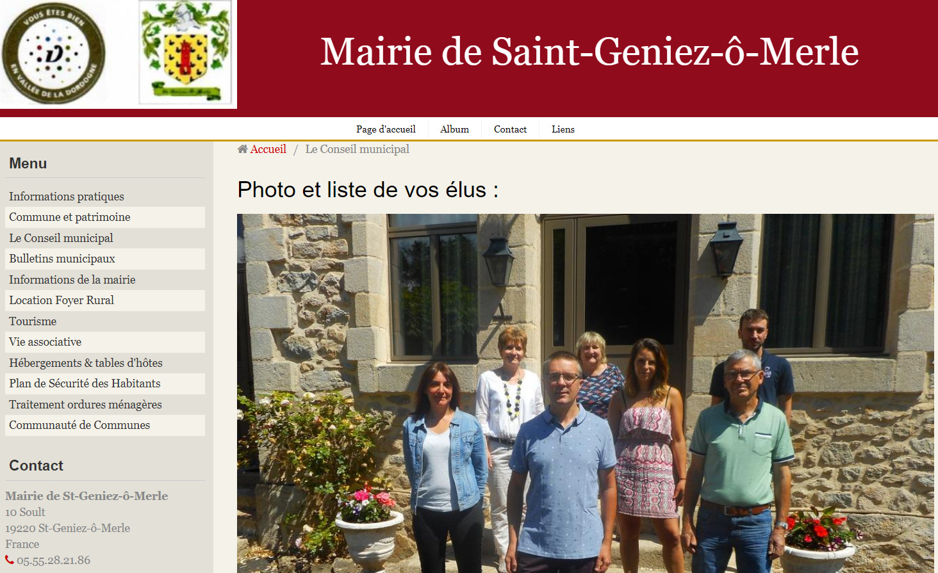
Adresse du site : www.saint-geniez-o-merle-mairie.fr
- Le Maire : Lionel JEAN
- La 1ére Adjointe : Marie France JURBERT
- Le 2ème adjoint : André VONTRAT
- Les conseillers : Christine AIGUEPERSE, Maxime BOYER, Sarah CHAUZEIX, Nathalie GUBERT

- L’EAU
La sécheresse a sévi de nouveau cet été et nos captages n’alimentaient plus suffisamment nos réservoirs. Ce qui a entrainé un achat d’eau supplémentaire auprès du syndicat du Puy du Bassin.
Le coût du citernage est très élevé ce qui a représenté un surcoût d’environ 2 600 € pour la commune. De plus, la source qui alimentait le captage d’Ensagnac n’avait pas retrouvé son débit normal à la Toussaint.
Ces problèmes ont donc conduit la commune à chercher des solutions pour pallier cette carence en eau. Une étude est en cours, sur un forage existant jusqu’alors non exploité à Ensagnac.
Pour réaliser les travaux sur le réseau et les captages et afin d’obtenir les subventions maximales de l’agence de l’eau, il est nécessaire d’augmenter le prix de l’eau pour atteindre le prix exigé de 1,75 €/m3 (redevance pollution comprise). Cette augmentation se fera sur deux ans. Pour mémoire le prix actuel de l’eau est de 1,53€ TTC.

- LA VOIRIE

- Les réalisations de 2020 :
- Le passage de l’épareuse début octobre 2020 sur les routes et chemins communaux.
- Le rebouchage des trous sur l’ensemble des routes de notre commune avec de l’enrobé à froid » par les services techniques.

- Les travaux prévus pour 2021 :

- Proposition est faite pour 2021 de refaire le revêtement en enrobé, le traitement des racines, le renforcement de l’accotement et la mise aux normes de aqueducs sur la route entre Prend-le Garde et le croisement du Vert (carrefour compris).
Les travaux devraient débuter fin août début septembre pour une durée de 15 jours. Le but étant de ne pas perturber les activités saisonnières (agriculture et tourisme), mais aussi de conserver une période favorable de réalisation des travaux.

- Mise en sécurité de la voierie par ajout et/ou modification de panneaux et marquage au sol pour les routes de : Laval, route centrale EDF et Chassagne.

- Reprise du chemin du Puy Fel (coupage des racines, empierrement du chemin, élagage… ) afin d’éviter une sortie dangereuse des engins agricole sur la route de Chaumeil.

- LA PRESENTATION DES COMMISSIONS DE LA MAIRIE

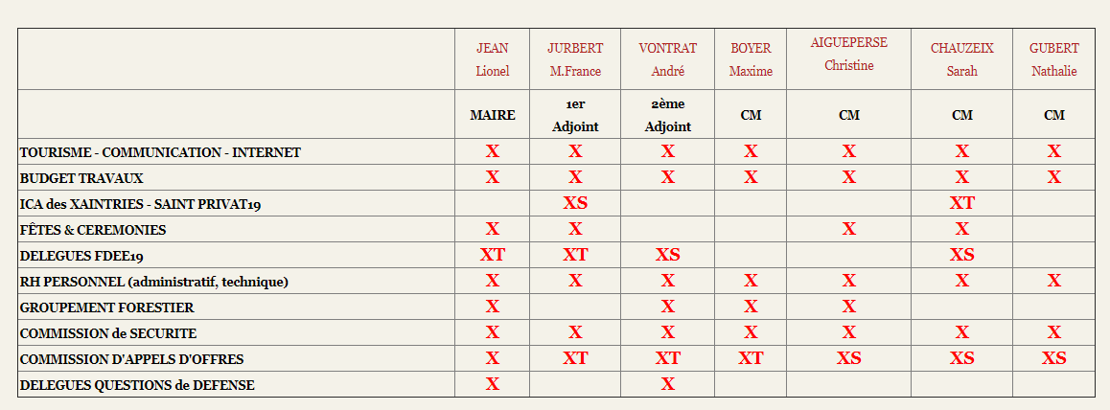

CM : Conseiller Municipal XT : Conseiller Titulaire XS : Conseiller Suppléant

- LA VIE DE LA COMMUNE : Que s’est-il passé à Saint Geniez Ô Merle ?

- Un état des lieux pour la sécurité incendie a été réalisé avec le commandant Pacherie du SDIS de Tulle au mois d’Août 2020.

- Les travaux de mise en place de la fibre continuent, ils doivent être terminés fin janvier. Les opérateurs internet pourront proposer leurs offres d’abonnement à compter de mars 2021.

- Les investissements communaux :

- Remplacement du souffleur et d’une débroussailleuse.
- Achat d’un congélateur pour le foyer rural et d’un frigo TOP pour la mairie.
- Achat d’une machine à laver installée au local des services techniques pour le lavage du linge du gîte de Sermus.

- Les aménagements et les travaux réalisés en 2020 :

- Poursuite des travaux initiés par la municipalité précédente et qui sont terminés :

- Mise en route des réservoirs récupérateurs d’eau (raccordement des 4 containers entre eux et ajout d’une pompe électrique)
- Pose des échelles inox dans les châteaux d’eau et captages
- Mise aux normes de l’accessibilité de la mairie et de l’église aux personnes à mobilité réduite
- Remplacement du cordon lumineux à l’église

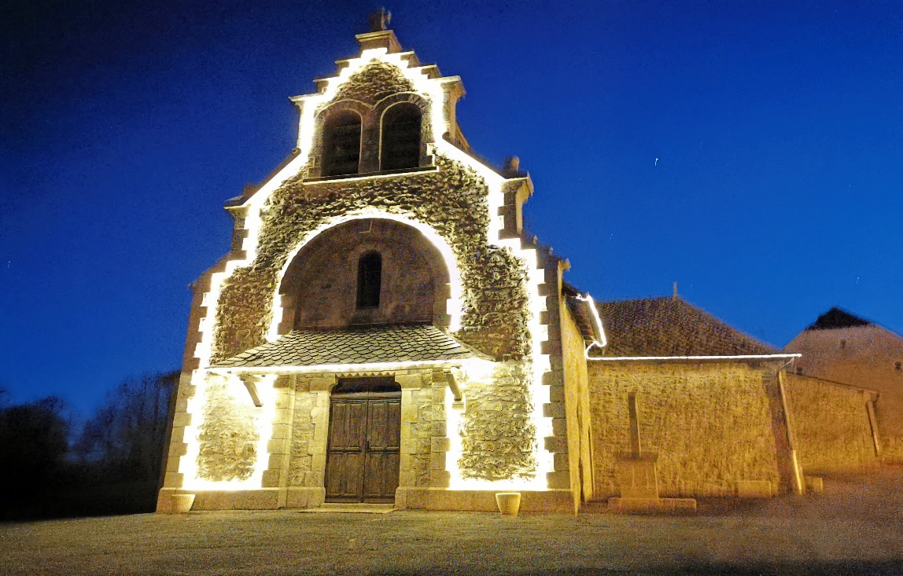

- Les travaux réalisés ou en cours :

- Pose de plafonniers à LED dans les caves du presbytère
- Réparation de la fuite d’eau sur la toiture de l’église.
- Déplacement des poubelles de Combe Mauve vers l’embranchement de la route de la centrale EDF dans un objectif de sécurisation de la voirie
- Réfection de la dalle ciment du captage de Sermus
- Nettoyage des piles du pont de Merle par le département
- Ramassage des encombrants de porte à porte effectué du 16 au 18 novembre 2020 à titre expérimental. En effet, la compétence de ramassage des ordures et des encombrants est devenue depuis 2017, celle de la Communauté de Communes Xaintrie Val Dordogne.
- Taxis pris en charge par la mairie pour aller à la foire à Argentat une fois par trimestre les premiers jeudis du mois : 4 février, 1er avril, 1er juillet et 7 octobre 2021. En dehors de ces dates fixées, il est possible de se rapprocher de la mairie pour convenir d’une date supplémentaire au printemps.
- Mise à jour du site internet de la commune

- Les travaux pour 2021 :
- Réfection des peintures de l’église au printemps en raison de la fuite d’eau de la toiture.
- Rétablissement de l’assiette du chemin entre Nalou et Le Cros sur un dizaine de mètre par le Service Technique de la Commune
- Mise en place de 2 tables de pique-nique devant le foyer rural, au départ des chemins de randonnées
- Travaux énergétiques de la mairie avec subventions à hauteur de 60% (isolation des murs, rénovation du hall d’entrée ...)
- Installation d’une brise vue entre le gîte de Sermus et le chemin rural « les eaux vives ».
- Réalisation du dépliant des chemins de randonnées de la commune (joint au bulletin)

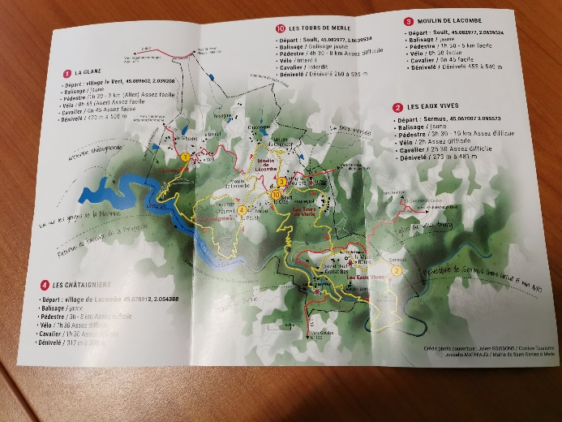

- INFOS DE LA COMMUNAUTE DE COMMUNES XAINTRIE VAL’DORDOGNE (CC XVD)

LES TOURS DE MERLE
Le transfert de la gestion des Tours de Merle à la Communauté des Communes a été finalisé par la signature de la convention.
La commune reste pour autant propriétaire des Tours de Merle, à ce titre elle a participé à la commission de sécurité du site.
Malgré la crise sanitaire, le bilan touristique des Tours de Merle a progressé de 13% par rapport à la saison 2019, soit 23 710 entrées enregistrées du 20/06 au 28/10/2020.
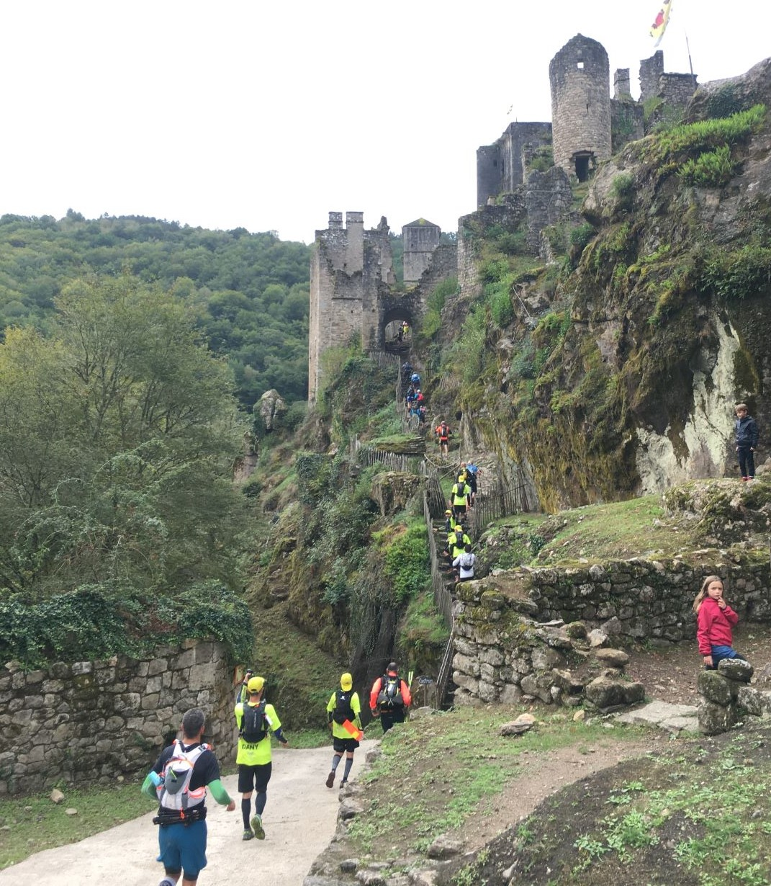

- EVENEMENTIEL

- En raison du contexte sanitaire, la cérémonie du 11 novembre 2020 s’est déroulée en comité restreint avec Monsieur le Maire accompagné de ses 2 adjoints et du porte drapeau, M. Alain Boussu.

- Aux vues des restrictions et des mesures gouvernementales en cours, la soirée de Noël a été annulée et les cadeaux aux enfants ont été remis aux familles par une élue, Sarah Chauzeix.

- Le repas du 3éme âge 2021 n’aura pas lieu en mars comme d’habitude en raison de la situation sanitaire actuelle. Nous ne manquerons pas de vous tenir au courant.

- A l’instar des années précédentes, le Xtrail a eu lieu fin septembre 2020 dans notre commune, seul un point d’eau a été installé au pied des Tours de Merle en raison des conditions sanitaires.

- LA RESERVE NATURELLE REGIONALE (RNR)

- Une réunion publique a eu lieu au foyer de Saint Geniez ô Merle le 6 septembre 2020 à laquelle l’ensemble des habitants de la commune étaient conviés. Cette réunion avait pour but la présentation d’une réserve naturelle et de ses objectifs. Une nouvelle Réserve Naturelle Régionale va être créée sur les gorges de la Maronne en 2020-2021. Son territoire s’étendra sur 4 communes : Saint Cirgues la Loutre, Saint Geniez ô Merle, Saint Bonnet les Tours et Goulles

- Deux élues de la commune ont été invitées à participer à une réunion à Argentat, le 12 octobre 2020, afin de faire des propositions et/ou suggestions pour l’élaboration du futur règlement de la RNR.
De plus amples renseignements sont disponibles auprès du Conservatoire d‘Espace Naturel de la Nouvelle Aquitaine qui pilote ce projet. www.cen-nouvelle-aquitaine.org

Le plan de la Réserve Naturelle Régionale des Gorges de la Maronne et des Tours de Merle

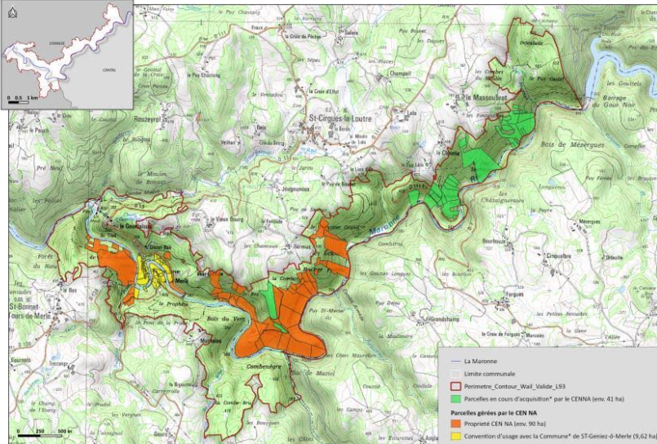

La Réserve Naturelle Régionale des Gorges de la Maronne et des Tours de Merle
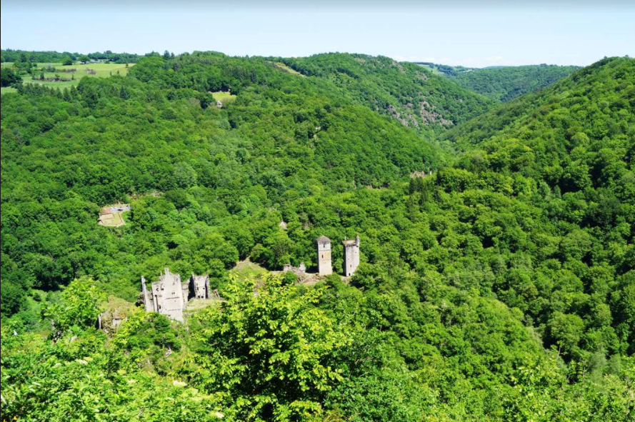
- L’ETAT CIVIL DE L’ANNEE 2020
Aucune naissance et aucun mariage en 2020.
4 décès :
- Renée MARTIN née DICHAMP native du Vert décédée le 24/04/2020.
- Jean-Marie LAMOURE de Chaumeil décédé le 12/05/2020.
- Odette DALAIS née POUGET de Chassagne décédée le 27/07/2020.
- Marianne DE PERREIRA née ARNSTEIN de Vaur-Lacoste décédée le 22/12/2020.

- LES NOUVEAUX ARRIVANTS DANS NOTRE COMMUNE EN 2020

- Patricia et Daniel SORRIAUX locataires de Bernard LOCHE au bourg de Soult
- Monique et Didier RIBET propriétaires au Suc du Theil
- Véronique et Hervé MOREAU propriétaires au Moulin de Lacombe
- Elodie PASTOR et Sylvain DERNAT propriétaires au Giberteil
- Jandeaud DENIS propriétaire au Peuch
- Patrick PETIT propriétaire au Peuch
- Luc BROUSSIGNAC propriétaire à Rouzeyrol

- INFORMATIONS PRATIQUES

Des sacs transparents pour le tri sélectifs des déchets sont à votre disposition en mairie, ainsi que des collecteurs de piles usagées et de bouchons plastiques pour une association d’handicapés.

